

**Rapport PIDEV**

Projet 3ème Année – Deuxième Semestre

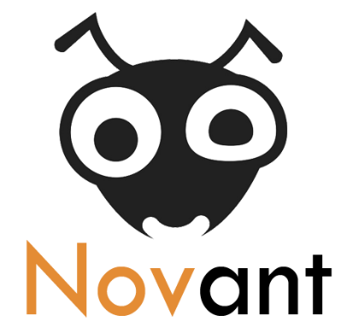

**29/01/2020**

Réalisé par : BEN FARHAT Hechem / SAFRAOU Hamza  / KHALIFA Hedi

FOURATI Ahmed / GONGI Amine / ZGHIBI Ahmed

INTRODUCTION

Au cours du deuxième semestre de la 3ème année de notre parcours à l’école ESPRIT, nous seront amenés à réaliser un projet de développement. Alors nous sommes fiers de vous présenter ce rapport qui porte sur les principaux volés et étapes de réalisation de notre projet, et pour mieux vous familiariser avec le contenu qui suit, nous somme NOVANT, un groupe d'étudiants à ESPRIT, et on nous a confié la réalisation d'un projet dans le cadre académique, et qui se déroule sous la thématique solidarité et réfugié , qui est un sujet de taille au cours du 21ème siècle . Ce dernier a touché l’humanité en causant beaucoup des difficultés à des personnes, mais c’est à nous, les futurs ingénieurs de trouver les solutions grâce à des idées innovantes et originales qui vont améliorer ses vies.

1. ETUDE DE L’EXISTANT

Après avoir connu notre thématique, Analysons les concurrents puisque nous visons le marché national voici quelques applications que nous allons analyser :

* **Don by Uib** : un site de don crée par la banque UIB, ce site permet de faire un don à des organisations (SOS village , Darna ,etc. ) avec comme moyen de don ClickToPay

http://www.donbyuib.com.tn/img/uib/uib.png

* **cha9a9a** : un site de don qui permet à n'importe qui de crée une demande de don avec comme moyen de don ClickToPay



* **Fly'yes** : une application mobile pour IOS et ANDROID qui permet comme les autres concurrents de crée une demande de don filtrer par des catégories



1. CRITIQUE DE L’EXISTANT

* **Don by uib** : le problème de manque de moyen de paiement ce qui limite le public cible ;
* **Cha9a9A** : pareil que Don by uib manque de moyen de paiement, de plus vue que cha9a9a permet à n'importe qui d'ouvrir une collecte de don l'utilisateur ne se sent pas rassuré
* **Fly'yes** : pas de mise à jour puisque l'application ne contient que 3 annonces qui sont terminée

1. PROBLEMEATIQUE

La solidarité ne signifie pas seulement l’aide à travers le don mais aussi à travers d’autre moyens.

Un des grands problèmes de nos jours c’est la pauvreté mais comment combattre cette affaire, est ce qu’un simple don d’argent suffira de changer la vie d’une personne ?

Nous voulons toujours aider les autres plus précisément donner de l’argent à une personne dont le besoin. Mais si nous voulons aider autrement ? et si une aide ne nécessite pas de l’argent par exemple, une personne âgée qui est à la recherche d’un accompagnant.

En outre, prenons le cas des refugiés qui trouvent une grande difficulté pour s’intégrer au sein d’une société ou plus généralement les cas sociaux.

D’autre part, nul ne peut nier que toutes les personnes n’ont pas accès à l’information pour aider ou recevoir de l’aide d’une autre personne.

1. SOLUTION PROPOSE

Tenant compte des critiques existantes, ainsi que la problématique nous proposons une approche de solution qui répond à concevoir et à développer une application qui facilitera les insuffisances et les défaillances énumérées précédemment. Nous proposons alors de lancer une nouvelle application « DoNation » qui permet en premier lieu de collecter de l’argent pour que la personne demandant l’aide puisse lancer son propre projet (étude, petite entreprise, magasin …)

En second lieu, nous proposons une plateforme d’aide permettant aux utilisateurs de demander une aide via la plateforme, ainsi toute autre utilisateur peut consulter cette publication et y participer.

Exemple : une personne âgée qui a un rendez vous avec un médecin et il est incapable d’aller tout seul.

En troisième lieu, une plateforme d’emploi qui permet aux cas sociaux de s’intégrer dans la société en proposant leurs services et compétences.

De plus, et dans le cadre des restaurants, nous présentons deux solutions ;

Une est de concevoir et développer une plateforme permettant d’offrirdes plats à des personnes sans domicile par les restaurants grâce aux dons de leurs clients.

Et l’autre c’est de mettre en relation les restaurants avec les organisations afin que ces derniers puissent offrir de la nourriture aux personnes qui ont besoin.

1. BESOIN FONCTIONNELS

L'analyse et la spécification des besoins est une étape primordiale dans le début du développement d'un projet.

Cette étape nous permet d'identifier les acteurs qui interviennent dans notre projet ainsi les actions (les cas d'utilisation).

Les acteurs et les actions vont se réunir pour servir un projet fonctionnel et satisfaisant aux besoins de notre client.

* Simple utilisateur(user) :
* Envoyer une demande de cagnotte à une organisation
* Faire un don
* Consulter la liste des cagnottes
* Gérer une demande d'aide
* Participer à une demande d'aide
* Consulter la liste des restaurants
* Gérer une demande d'emploi
* Consulter la liste des demandes d'emploi
* Entreprise :
* Consulter la liste des demandes d'emploi
* Organisation/Association :
* Gérer une demande d'emploi
* Gérer une demande de cagnotte
* Gérer une cagnotte
* Consulter les repas offerts disponibles
* Prendre une offre du repas en charge
* Restaurant :
* Gérerune offre des repas
* Enregistrer une donation
* Servir un repas
* Visiteur(internaute) :
* S'inscrire
* Admin :
* Administrer les cagnottes
* Gérer les publications des demandes d'aides
* Administrer une demande d'emploi
* Administrer la liste des repas offerts

1. BESOIN NON FONCTIONNELS

Les besoins non fonctionnels décrivent toutes les contraintes auxquelles est soumis le site web pour sa réalisation et son bon fonctionnement.

•Ergonomie et souplesse

Le site web offre une interface conviviale et ergonomique exploitable par l'utilisateur en envisageant toutes les interactions possibles à l'écran du support tenu.

•Rapidité

Vu le nombre important des transactions quotidiennes, la durée d'exécution des traitements s'approche le plus possible du temps réel.

•Efficacité

Le site web est fonctionnelle indépendamment de toutes circonstances pouvant entourer l'utilisateur.

• Maintenabilité et sociabilité

Le code source du site web est lisible et compréhensible extensible par rapport aux besoins du client.

•Compatibilité

Le site web est compatible avec toutes les appareils (Ordinateur, Smartphone, Tablette ...)

•Sécurité Le site web est hautement sécurisé tout le monde.

1. METHODOLOGIE

Pour remédier aux failles des méthodes de découpage en phases (voir cycle en V) et de découpage en activités WBS (Work Brakedown Structure) La méthode SCRUM définit un cadre de travail permettant la réalisation de projets complexes. Initialement prévu pour le développement de projets type « Software », cette méthode peut être appliquée à tout type de projet, du plus simple au plus innovant, et ce, de manière très simple.

L’approche Agile « SCRUM » propose au contraire de réduire considérablement voire complètement cet effet tunnel en donnant davantage de visibilité, en impliquant le client du début à la fin du projet et en adoptant un processus de développement itératif et incrémental. Elle considère que le besoin ne peut être figé et propose au contraire de s’adapter aux changements de ce dernier.

Les projets qui suivent la méthode agile « SCRUM » sont divisés en plusieurs cycles de travail relativement court que l’on appelle « sprints ».

Cette méthode va nous permettre, en tant que membres de l’équipe, d’évaluer régulièrement les progrès liés au projet et de planifier les prochaines étapes de développement.

Pour conclure, Scrum permet de produire la plus grande valeur métier dans la durée la plus courte.

1. DIAGRAMME CAS D’UTILISATION

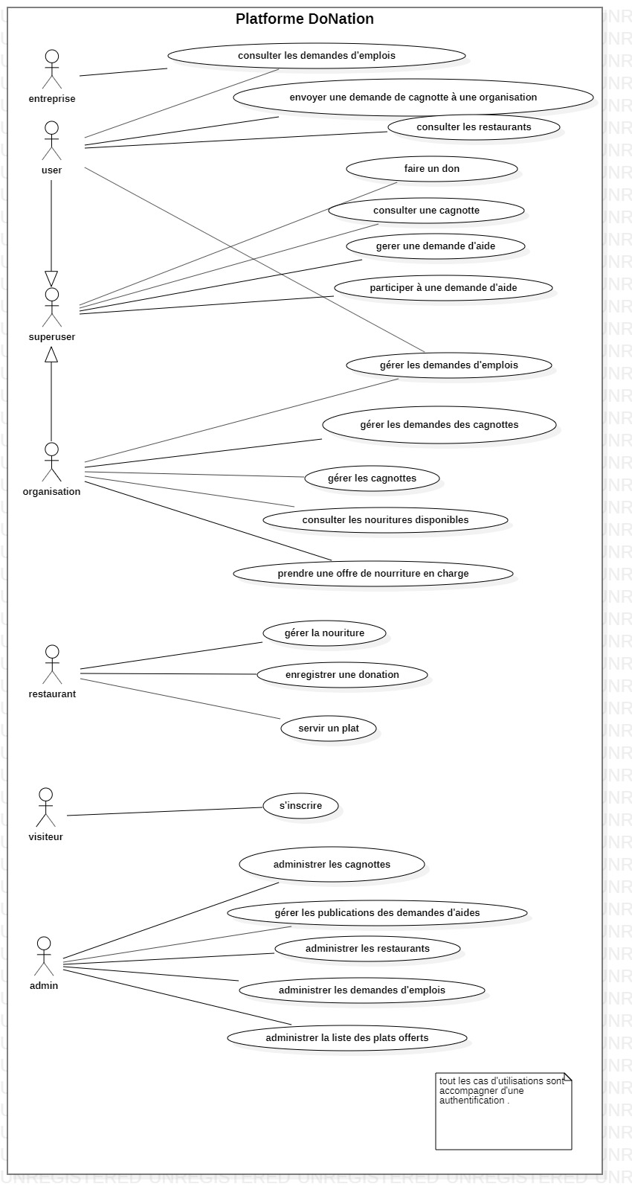

1. API / FRAMEWORK UTILISES

A part les modules qu’on va les développer, nous allons certainement utiliser des API pour assurer la bonne compatibilité avec les applications externes.

* **Google Maps API** : Google dispose la meilleure application de géo localisation sur une carte dans le monde, cette application a un nombre énorme d’utilisateurs, l’AP Intervient dans la plupart de nos modules.
* **Messenger API** : Qui ne connait pas Facebook et son fameux produit Messenger ? c’est un API primordial pour assurer la communication entre les utilisateurs de notre application avec les organisations.
* **Twilio API & Orange SMS API** : Ces API’s sont très utilisés pour assurer les communications, ils vont nous servir dans notre application surtout pour envoyer les SMS qui vont entre un moyen de don à travers l’opérateur téléphonique.
* **MailBox Validator** : On ne peut pas s’inscrire dans notre application avec une adresse mail existante, c’est pourquoi on va utiliser cette api.
* **BitPay & PayPAl API**: Puisque on parle du paiement dans les besoins fonctionnels donc surement on doit utiliser des API assurant cette tâche, on a choisi donc PayPal et BitPay (pour payer en crypto-monnaie).
* **Pusher beams API**: Cette API permet l’envoi des notifications aux utilisateurs de notre application .

1. MAQUETTE

Notre solution s’étale sur 3 types de dispositif :

1. Application Desktop

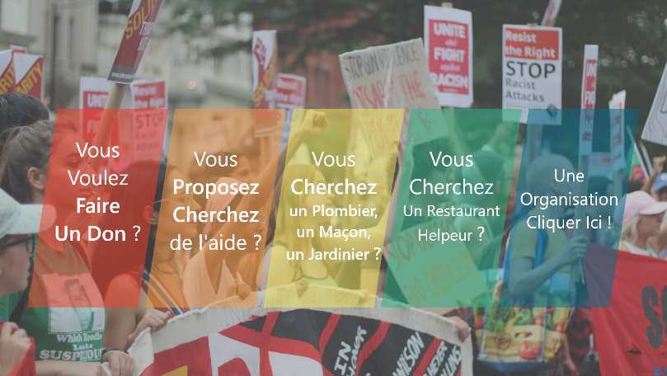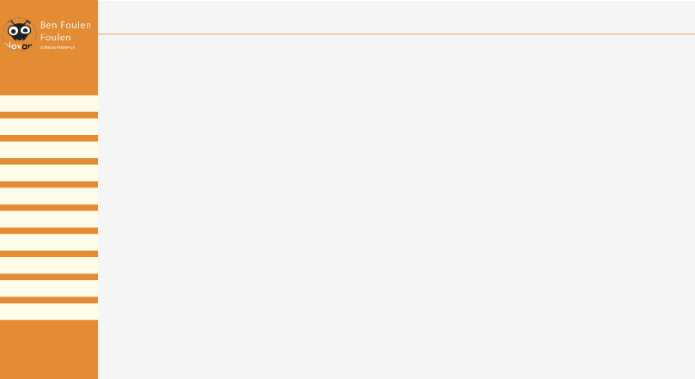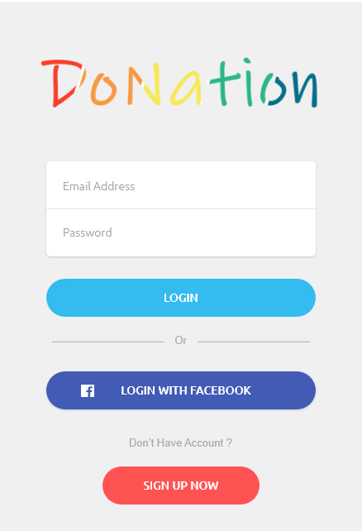

Figure  : Interface authentication

Figure : interface de gestion d'un module

Figure : interface d’accueil

1. Web

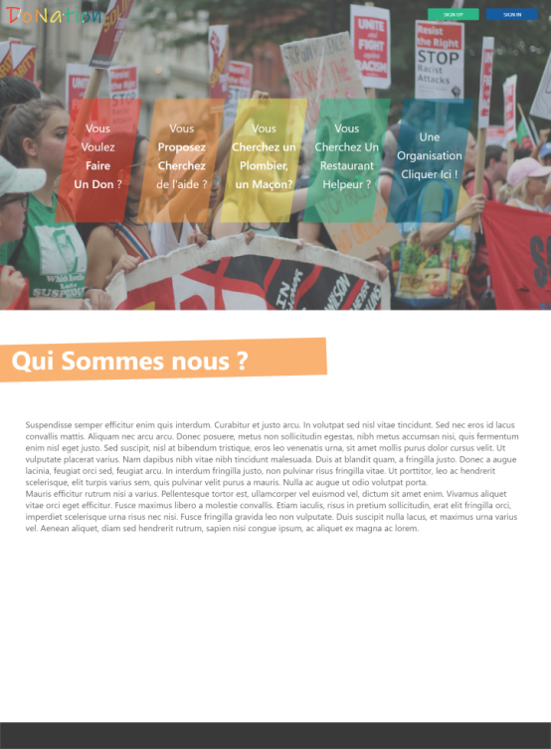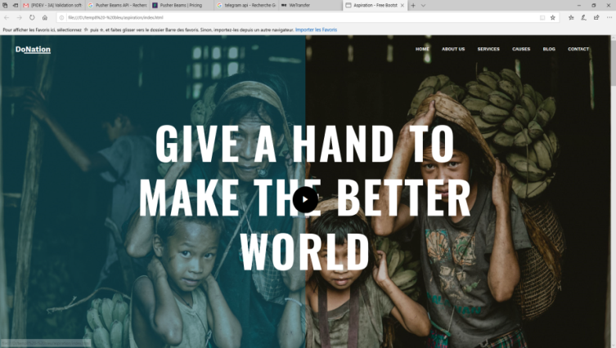

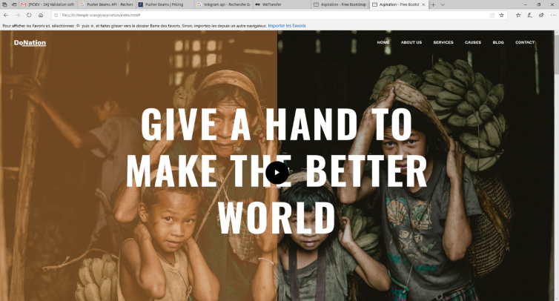

Figure : interface d'accueil

Figure : interface des fonctionnalités

1. Application Mobile

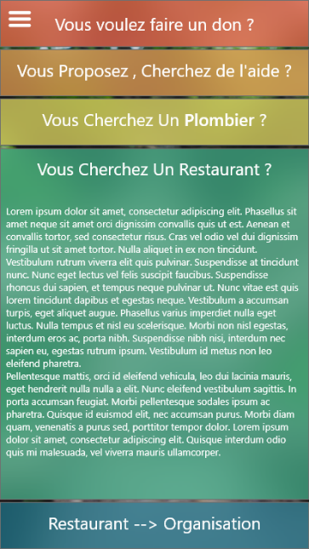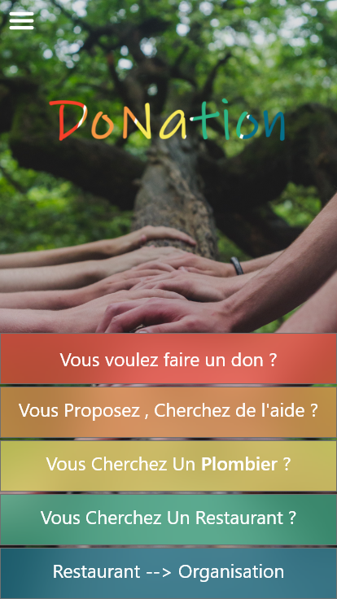

Figure : Description de la 4ème fonctionnalité

Figure : menu de l'application

Figure : Capture endémarrage de l’application

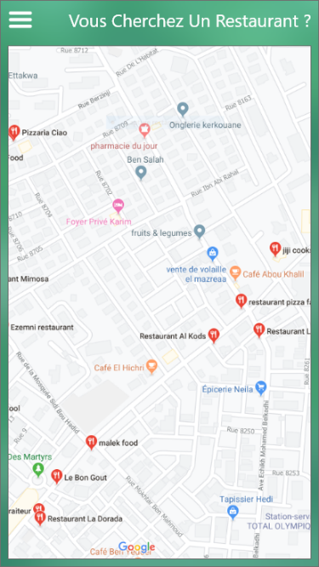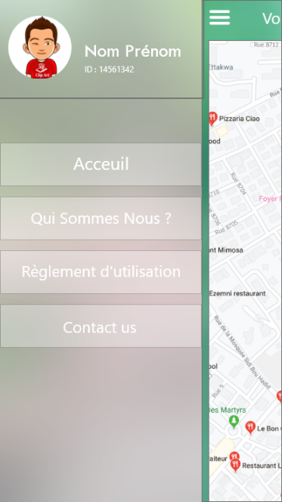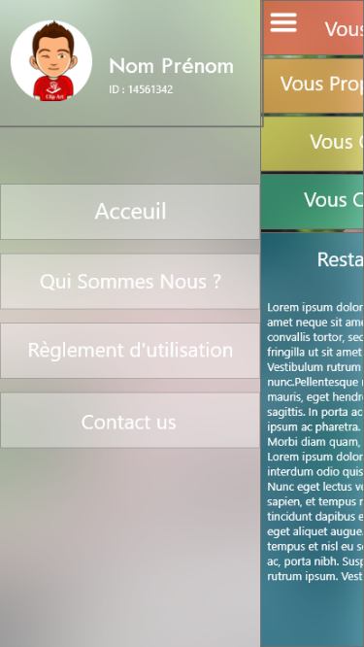

Figure : Utilisation de l API google maps dans l'application

Figure : menu géneral 2

Figure : menu géneral

1. STRATEGIE DE MARKETING / GAIN D’ARGENT

Aujourd’hui on parle beaucoup des actions sociales dans le monde, ces actions ne se limitent plus que sur les organisations ou les associations, mais aussi sur les entreprises qui adoptent ces actions pour aboutir finalement à leur but principal : toucher le plus grand nombre des personnes. « Lidl » par exemple utilise cette phrase dans leur publicité en France « Lidl supporte les producteurs français ».

Alors on constate que l’activité sociale est une valeur importante chez les personnes physique ou morale.

Nous avons bien réfléchi à propos de ce sujet et on a dit pourquoi pas lancer un nouveau concept ; les points XP contre vos actions sociales, plus que vous aidez les gens avec n’importe quelle manière en utilisant notre plateforme plus vous aurez des points XP. Ces points seront convertis en des niveaux de sociabilité qui entre dans votre profil pour que vous puissiez les partager sur les réseaux sociaux ou dans votre CV …

Ce concept va doit être lancée parallèlement avec notre application.

Visant toujours plus haut, ces points XP doivent être une source de motivation afin que les utilisateurs aident les gens.

C’est vrai, que c’est un grand challenge, c’est pourquoi il faut bien planifier, donc on a opté pour le Marketing digital.

D’abord, notre application va générer un réseau d’utilisateur de différents types (organisations,restaurants, personnes physique, entreprises…) et par conséquence on aura des interactions (aimer une publication, partager sur les réseaux sociaux, contact par tél). Ensuite on doit référencer notre site webgrâce au SEO et SEA sans oublier les outils graphiques comme une vidéo publicitaire qui va êtrepublié sur les réseaux sociaux pour toucher maximum des personnes au début.

Notre application peut générer de l’argent principalement de la publicité, mais bien sûr pas tous les genres des publicités, c’est pourquoi on doit gérer les publicités d’une façon organisé.

CONCLUSION

Arrivé au terme de ce rapport, il est important de rappeler que l'objectif de ce travail était de développer une solution pour aider les autres en plusieurs formes.

Nous avons situé le projet dans son cadre général tout en mettant l'accent sur son originalité. Nous avons ensuite étudié les soutions possibles pour atteindre l'objectif par rapport à la situation existante.

Finalement se projet de développent qui se dirige dans un cadre académique, qui va nous offrir l'opportunité d'intégrer le mode professionnel et enrichir nos connaissances en mettant en pratique les concepts théoriques vu en classe.